Manual de Usuario

En este documento se detallara los objetivos e información clara y concisa de cómo utilizar el menú de ABM(Alta, Baja, Modificación) de Usuarios.

El menú de ABM(Alta, Baja, Modificación) de Usuarios fue creado por Technosoft SRL con el objetivo de brindar facilidades a la persona que lo utilizara, ya sea para habilitar o deshabilitar usuarios del programa.

Es de mucha importancia consultar este manual antes y/o durante la visualización de las páginas, ya que lo guiara paso a paso en el manejo de las funciones en él.

Con el fin de facilitar la comprensión del manual, se incluirán imágenes explicativas.

El Script de ABM se encontrará en la ruta (/home/admin/ABM) donde allí habrá un script llamado “menuabm.sh” el cual contendrá múltiples opciones que serán llamadas de acuerdo a la necesidad del Administrador de Sistemas.

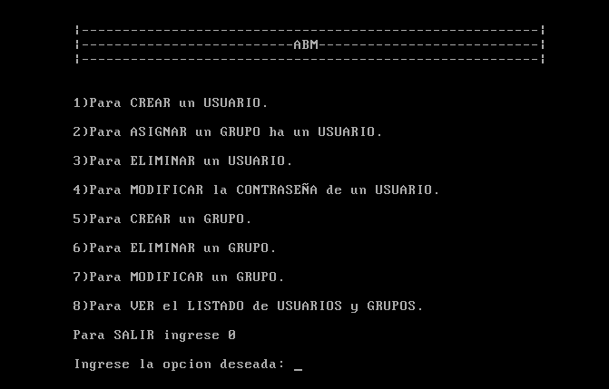

La opción 1, permite crear un Usuario en el Sistema, el cual se pedirá Nombre del Usuario, Apellido del Usuario, Nombre de Usuario que utilizará en el programa, Shell al que se le asignará al Usuario.

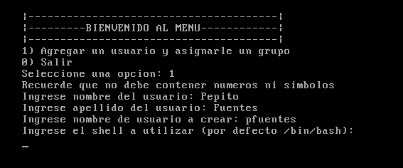

Luego de tomar todos estos datos, se deberá asignarle un grupo de los cuales estarán disponibles de acuerdo a los requerimientos solicitados.

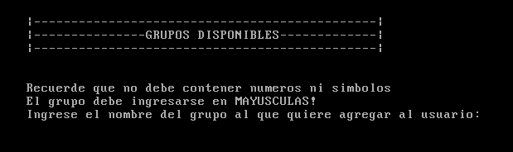

Una vez ingresado todos estos datos, en caso de no existir el Usuario, será creado exitosamente.

La opción 2 permite cambiar asignar un nuevo grupo a un Usuario en caso que este sea designado a otro rol dentro de la empresa.

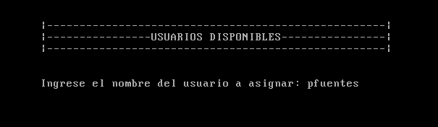

Primero se deberá ingresa el nombre de usuario para luego verificar si existe o no.

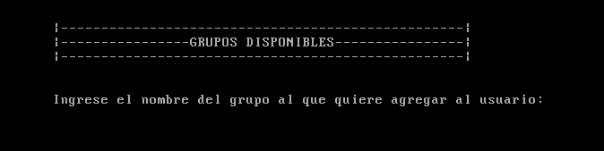

Luego se ingresara el grupo, los cuales se desplegaran en pantalla, en caso de que el usuario o grupo no existan, no permitirá el cambio de grupo.

La opción 3 permitirá eliminar un usuario del sistema.

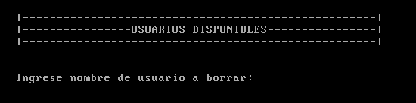

Aparecerá una lista de Usuarios disponibles y se deberá elegir correctamente el nombre del usuario a eliminar.

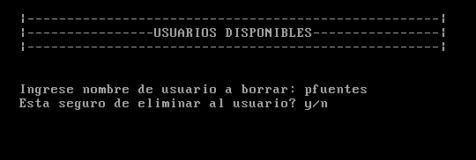

Una vez elegido, aparecerá una alerta preguntando si esta seguro o no de eliminar, por lo que y significara “si” y n será por “no”.

En la opción 4 se permitirá poder modificar el nombre y contraseña de un Usuario.

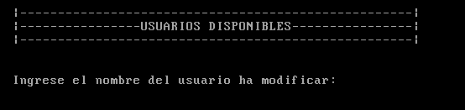

Una vez ingresado el nombre, si el usuario existe se pedirá ingresar el nuevo nombre de Usuario.

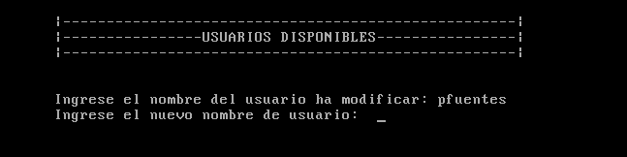

Aparecerá una alerta preguntando si está seguro o no de eliminar, por lo que y significara “si” y n será por “no”

En caso de elegir por “y”, se necesitará establecer una nueva contraseña para este usuario.

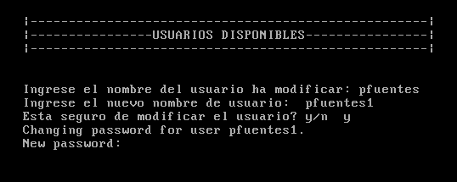

En la opción 5 se permitirá poder crear un nuevo grupo en el cual serán asignados futuros usuarios.

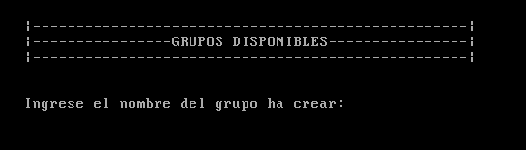

Ingresaremos el nombre del grupo ha crear, en caso de que exista no nos permitirá crearlo de lo contrario será creado exitosamente.

En la opción 6 nos desplegara una lista y podremos eliminar un grupo del sistema.

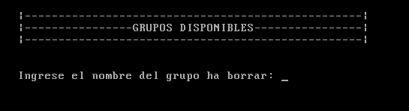

Una vez elegido el grupo, validará que ese grupo exista, nos aparecerá una alerta preguntando si está seguro o no de eliminar, por lo que y significara “si” y n será por “no”

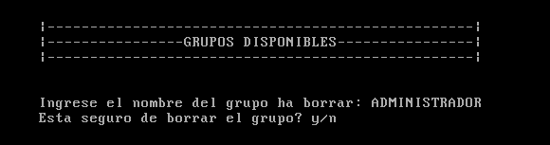

En caso afirmativo, se eliminará por completo el grupo. (Siempre que ese grupo no sea grupo primario de algún usuario).

En la opción 7 podremos modificar el nombre de un grupo, asignadole un nuevo nombre y manteniendo sus usuarios.

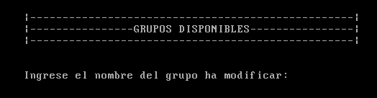

Una vez elegido el nombre, nos pedirá el nuevo ha asignar al grupo y nos aparecerá una alerta preguntando si está seguro o no de eliminar, por lo que y significará “si” y n será por “no”

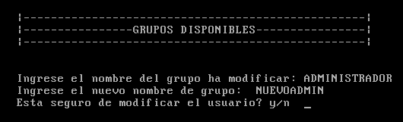

En caso afirmativo, se modificará por completo el grupo.

La opción 8 podemos ver un listado completo tanto de Usuarios como de Grupos disponibles en el sistema.

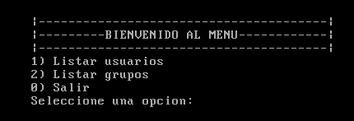

Para salir del menú de ABM se deberá de elegir la opción 0 en el menú, la cual nos llevará al Centro de Cómputos.